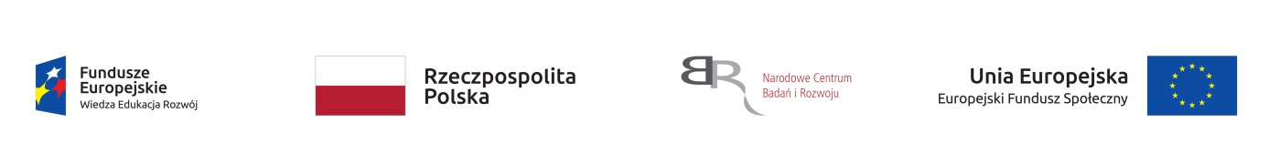

Ramowy program zajęć z udziałem Pracodawców / Praktyków,
w ramach zadania 3 (Moduł Programów Kształcenia. Zajęcia z udziałem pracodawców)

Imię i nazwisko Prowadzącego

Dla kierunku studiów

Nazwa zajęć

Liczba godzin

Efekty kształcenia

Treści kształcenia (skrócony opis)

Uwagi

…………………………………………………………………………….
Podpis Prowadzącego zajęcia

Projekt: P erspektywy W spółpraca S ynergia Z arządzanie w Tarnowie;
Nr umowy o dofinansowanie projektu: POWR.03.05.00-00-Z087/17-00
Okres realizacji: od 01.05.2018 do 31.03.2022
---------------------------------------------------------------------------------------------------------
Projekt współfinansowany przez Unię Europejską ze środków Europejskiego Funduszu Społecznego w ramach Programu Operacyjnego Wiedza Edukacja Rozwój. Projekt realizowany w ramach konkursu Narodowego Centrum Badań i Rozwoju z III Osi priorytetowej: Szkolnictwo wyższe dla gospodarki i rozwoju; Działanie 3.5 Kompleksowe programy szkół wyższych. Strona projektu: perspektywy.pwsztar.edu.pl ; mail: perspektywy@pwsztar.edu.pl
-------------------------------------------------------------------------------------------------------------------------------------

